Смородина чёрная,красная,белая,крыжовник,жимолость
Смородина Дашковская  Куст сильнорослый (может быть средерослым), средней густоты, среднераскидистый. Плоды очень крупные, масса 2-6 г, но не всегда одномерные. Цвет практически черный, темно-коричневый Вкус десертный, традиционный - смородинный, с насыщенным классическим ароматом, кисло-сладкий устойчив к антракнозу, мучнистой росе. | 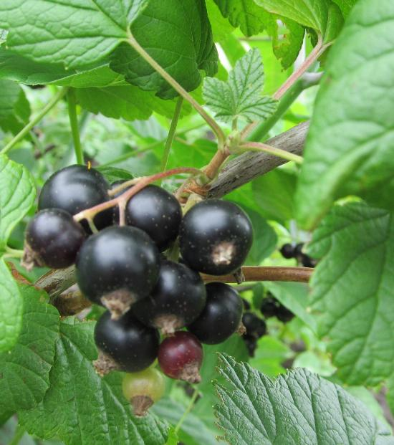 | Цена  250
Смородина Пигмей  Куст средних размеров, может достигать в высоту около 1,5-2 м. смородина выделяется среди многих других очень сладким вкусом. Ягоды растения крупные, Их вес может составлять 5-7 грамм. Плоды черного цвета, блестящие. Имеют правильную округлую форму. Содержание семян в ягоде минимальное. Кожица плода очень тонкая. - Растение рекомендовано высаживать в районах Дальнего Востока, Урала, Западной и Восточной Сибири. | 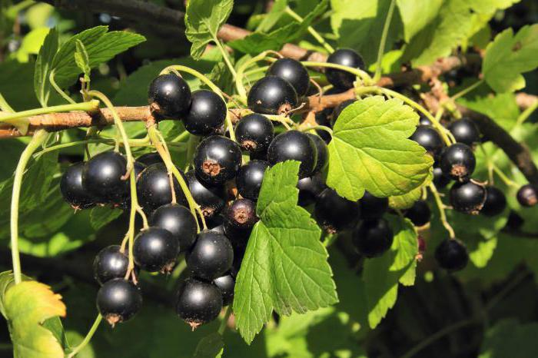 | 250
Смородина Поклон Борисовой  Куст слаборослый, среднераскидистый, средней густоты. Ягоды очень крупные (2,4-5,2 г), округлые, черные, со средним количеством семян, кожица тонкая, с полусухим отрывом, кисло-сладкого вкуса, универсального назначения. Созревание растянутое, Достоинства сорта: высокая урожайность, крупноплодность, хороший вкус ягод, высокая устойчивость к мучнистой росе и галловой тле. | 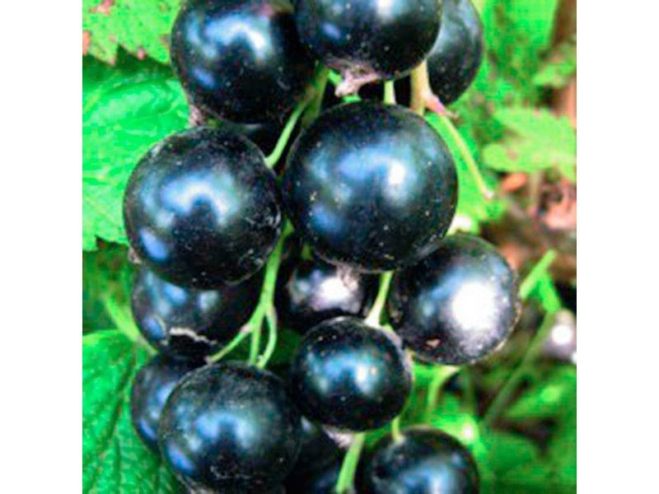 | 250
Смородина Зеркальная  Сорт среднего срока созревания. Сорт выведен в НИИС им. М.А.Лисавенко, (г.Горно-Алтайск). Выделяется крупноплодностью, зимостойкостью, долговечностью, высокой стабильной урожайностью, самоплодностью, относительной устойчивостью к болезням, паутинному и почковому клещам. Кусты средней высоты и густоты, полураскидистые. Ягоды очень крупные (более 5-7гр.), округлые, слегка граненые, черные, с сильным блеском. Мякоть плотная, кожица средней толщины. Отрыв сухой. Вкус кисло-сладкий. | 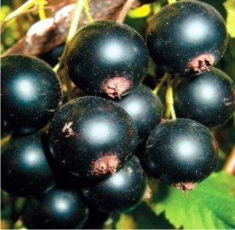 | 250
Смородина Сибилла  Кусты среднерослые (до 1,5 метра в высоту), компактные, полураскидистые, среднеоблиственные Ягоды коричнево-черные, округлой формы , крупные (2-6 г). Мякоть плодов кисло-сладкая, ароматная. относится к сортам раннего срока созревания (массовое плодоношения начинается с первого июля), который отличается самоплодностью и скороплодностью. преимущество состоит в высокой устойчивости к мучнистой росе, грибковым заболеваниям. | 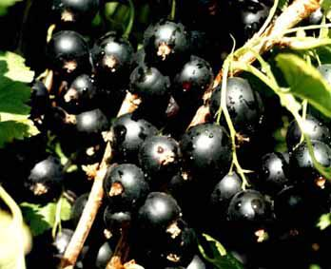 | 250
Смородина Русалочка  Кусты – сильнорослые, чуть раскидистые, средней высоты и густоты сорт самоплодны Ягоды – округлые, практически черные с тонкой кожицей, с сухим отрывом, по размеру – очень крупные, от 3,2 до 7,5 г По вкусу они кисло-сладкие . хорошо справляется с такими недугами, как мучнистая роса и антракноз, | 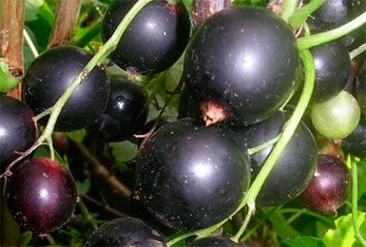 | 250
Смородина Золото Инков  Среднераннего срока созревания. Куст среднерослый, среднераскидистый. Урожай с куста - 2,1-2,6 кг. Кисти содержат 7-9 ягод массой 1,0-1,2 гр.Созревшие ягоды желтовато-зеленые, прозрачные, приятного кисло-сладкого вкуса. | 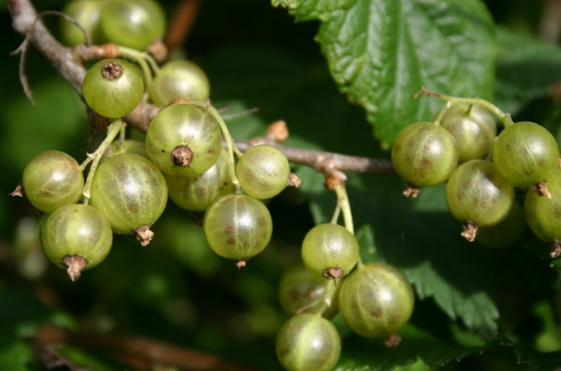 | 200
Смородина Память Потапенко  Сорт среднепозднего срока созревания. Куст среднерослый, полураскидистый.  Ягоды крупные, массой 1,9–3,5 г., округлые, буровато-черные, с толстой кожицей. Имеют приятный освежающий вкус | 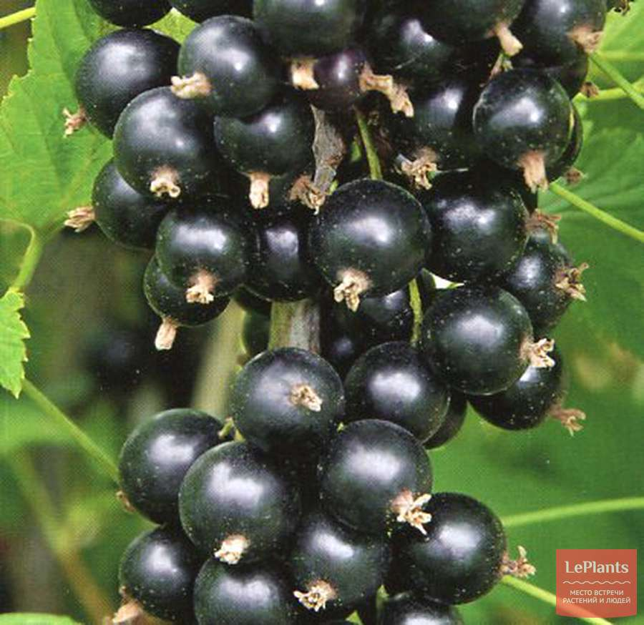 | 200
Смородина красная
Йонкер Ван Тетц  ранний срок созревания. Он долго висит на ветке, не осыпаясь, кожура плотная ягоды при сборе не мнутся. Ягоды крупные (массой 0,5-0,7 г), темно-красные, приятного вкуса, собраны крупные кисти длиной 10 см. Сорт зимостойкий, устойчив ко всем основным заболеваниям. | 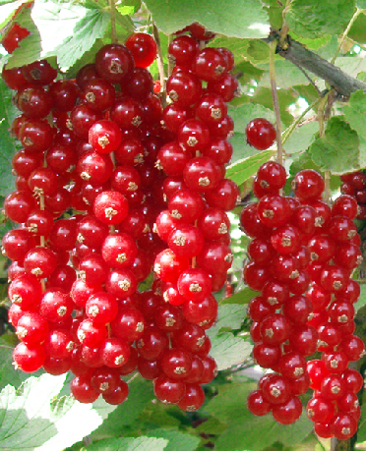 | 500
Розетта  Кустарник компактный, с шаровидной кроной. Ягоды созревают во 2-ой половине июля. Крупные, до1.5гр, собраны в длинные кисти до 10см. Вкус отличный. Засухоустойчивый, морозостойкий. Устойчив к антракнозу листьев | 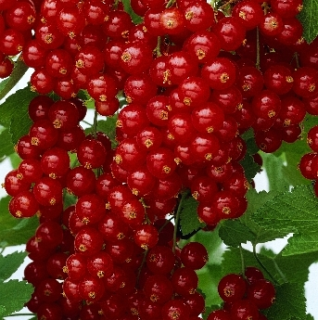 | 200
Маарсес Проминент  Кустарник высокорослый, его высота достигает 2 м.  крупные, красные, вкусные плоды, которые медленно созревают и долго остаются на ветках;  вес ягодок колеблется от 1 до 3 грамм;  цвет плодов – насыщенно красный. | 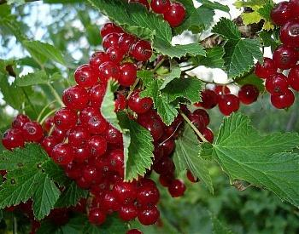 | 500
Уральская красавица  средний срок созревания  растет до 1,2 м. Ягоды созревают в кистях, которые могут расти до 7 см в длину. Ягоды массой до 1,7 г, круглые, ярко-красного цвета. Семян немного. Вкус десертный, насыщенный, не водянистый. Аромат сильный. | 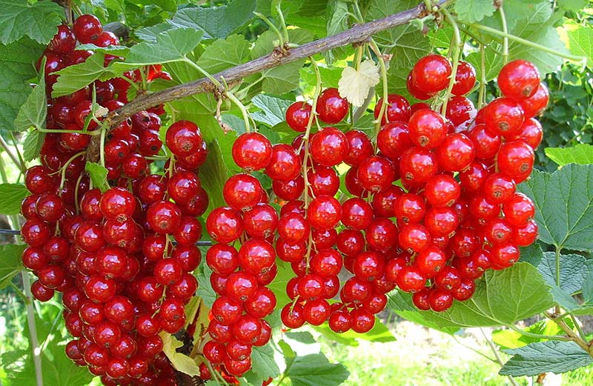 | 500
Стефания  Среднего срока созревания. Куст среднерослый, полураскидистый. Урожайность высокая. Ягоды крупные 1,2-1,4 грамм, красные, кисло-сладкие. Сорт отличается скороплодностью. характеризуется высокой устойчивотью к заболеваниям | 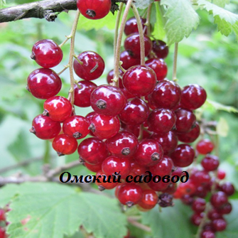 | 300
Асора  Сорт позднего срока созревания. Урожайный.  Куст среднерослый, невысокий, раскидистый. Ягоды одномерные, округлые, светло-красные, массой порядка 0,75 г. Имеют тонкую кожицу и приятный кисло-сладкий вкус. | 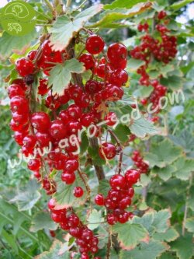 | 500
Виксне  Средняя масса ягод варьируется в пределах от 0,7 до 0,9 грамм. Они округлые, слегка вытянутые, с яркими жилками. Смородина имеет приятный аромат и освежающий кисло-сладкий вкус. темно-красный цвет ягод ( гранатовый) | 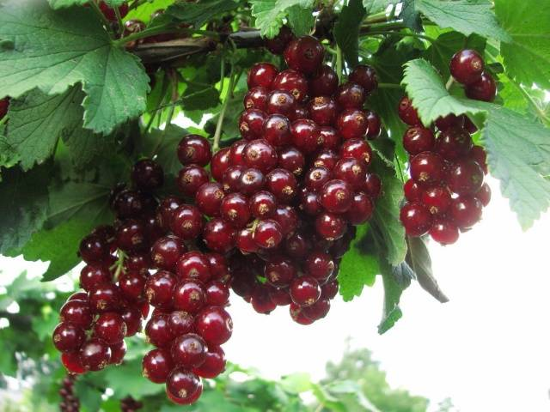 | 300
Смородина белая
Смородина Беляна  Куст среднерослый полураскидистый очень урожайный до 10-12 кг. с куста, ягоды среднего размера 06-1 гр. Округлые жёлтые, прозрачные. Вкус хороший, кисло-сладкий, нежный, среднего срока созревания. | 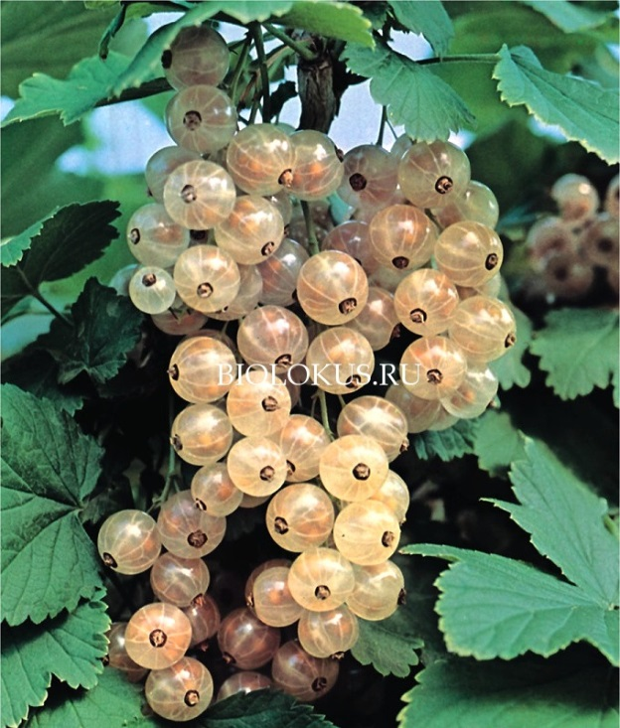 | 300
Смородина Потапенко  Куст среднерослый, слабораскидистый, самоплодный , ягоды среднего размера, 08-1 гр. желто-белые, средне-раннего срока созревания, урожайность до 7 кг. с куста | 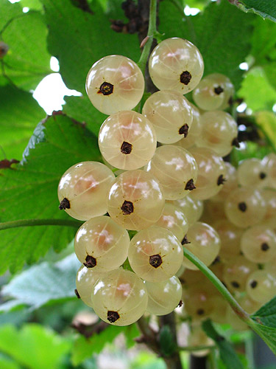 | 300
Крыжовник
Африканец  средний срок созревания.  ягоды мелкие, массой 1.5–3.5 г., округлой или округло-овальной формы, при полном созревании почти черные с сильным восковым налетом, неопушенные. Кожица средней толщины. Плоды отличаются хорошей транспортабельностью. Мякоть удовлетворительного кисло-сладкого вкуса. | 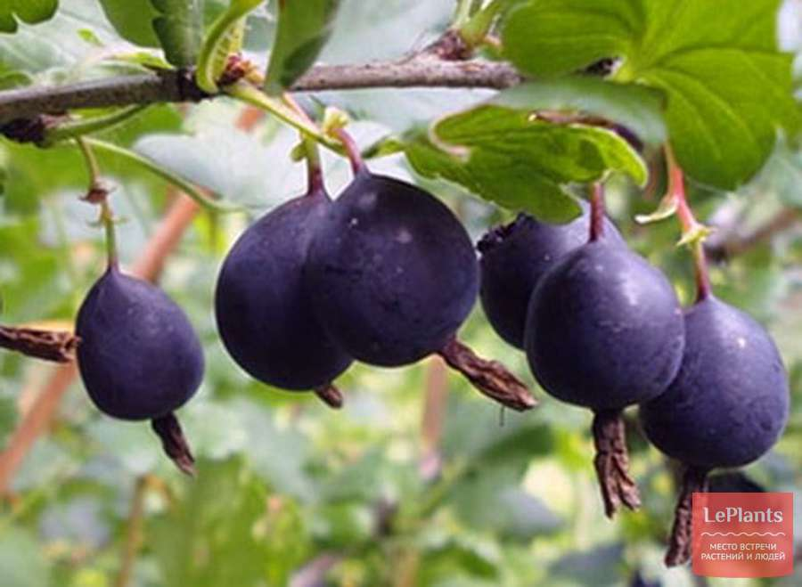 | 300
Уральский Бесшипный  относится к крупноплодным сортам — ягоды весят по 8–9 г. Они овальной формы, ярко-зеленого цвета с матовой поверхностью без опушения. Плоды отрываются от веток легко. Кожа плотная с кислым вкусом, мякоть внутри сладкая и сочная. | 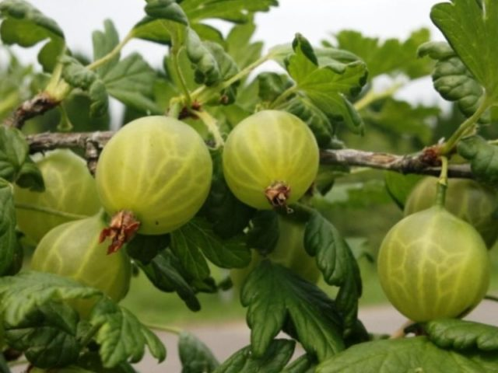 | 300
Грушенька  Сорт среднепозднего срока созревания. Форма ягод округлая, расширяется к низу. В процессе созревания кожура меняет окраску от светло-зеленого с красноватым налетом до фиолетового. Средняя масса ягод Грушеньки составляет 4-5 гр | 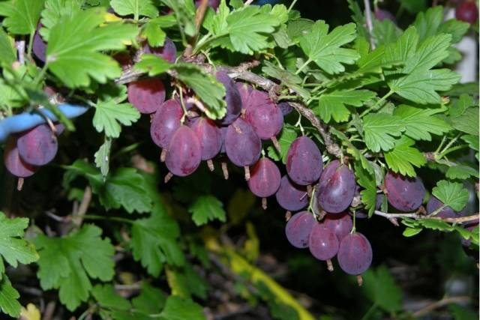 | 300
Конфетный  Период созревания – средний.  Кустарник средний по размеру, с небольшой кроной и тонкими ветвями.  Шипы тонкие, присутствуют лишь в нижней части ветви.  В соцветии образуется один или два цветка.  Плоды красные в виде шара.  Приятный, кисло-сладкий вкус.  Масса ягоды колеблется в пределах 3-6 г. | 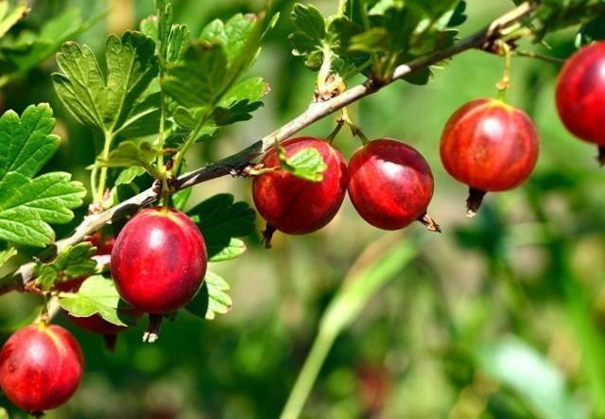 | 300
Уральский розовый  Ягоды средние или крупные (3,7-6,4 г), одномерные, округло-овальные, ярко-розовые, с матовым налетом, количество семян среднее. Вкус сладкий и кисло-сладкий. Сорт зимостойкий | 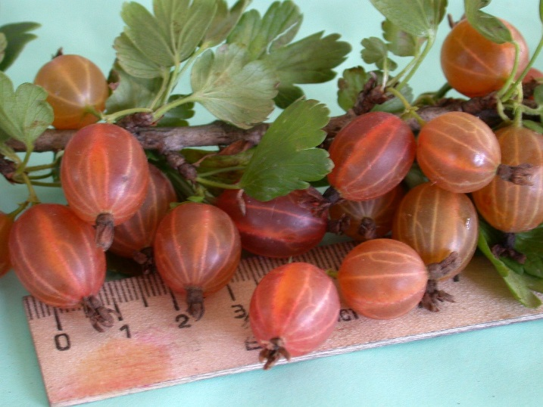 | 300
Челябинский зеленый  Сорт раннего срока созревания. Ягоды средние (2,5-5,5 г), одномерные, слегка опушенные, округло-овальные, светло-зеленые, с мутноватым оттенком. самоплодный | 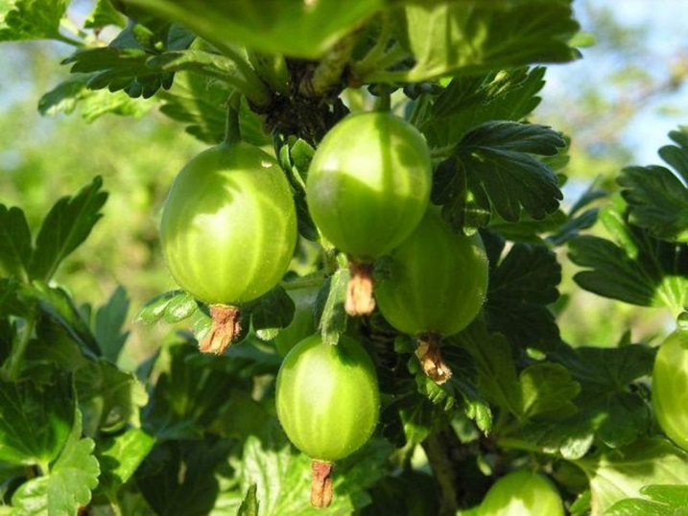 | 300
Шершневский  Ягоды средние (3,4-6,0 г), одномерные, округлые, темно-розовые и даже красные, с матовым налетом. Количество семян среднее. Вкус сладкий и кисло-сладкий. Ягоды универсального назначения.  Самоплодный | 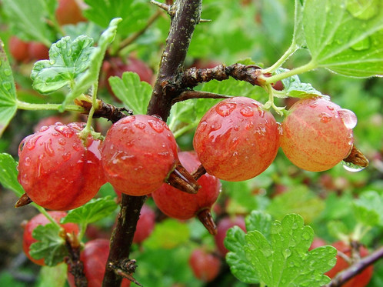 | 300
Берилл  Ягоды крупные (3,9-9,2 г), относительно одномерные, светло-зеленые, округлые, с тонкой кожицей, без опушения. Вкус кисло-сладкий, десертный. Сорт высокоурожайный. самоплодный  Алтайский слабошиповатый  Сорт ранне-среднего срока созревания. Куст среднерослый, слабораскидистый, зимостойкий. Шипы слабые, одиночные. Ягоды крупные 8 гр., желтые сладкие, отличного вкуса. Урожайность высокая, созревание ягод дружное. Сорт устойчив к мучнистой росе.  500 руб | 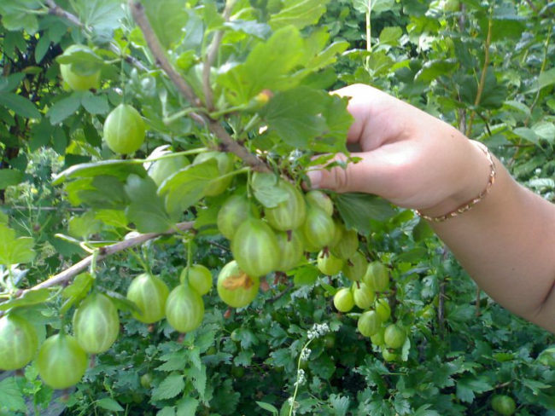  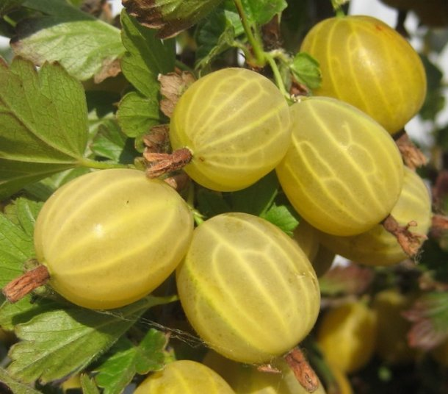 | 500
Кельтайнен  Куст средней высоты, густой, сжатой или слабораскидистой формы. Шипы одинарные и двойные, тонкие, средней длины, до верхушек побегов не доходят. Ягоды средние — 3,5 г, округлые и округло-овальные, зеленовато-желтые, с редкой, точечной, красной пигментацией. Вкус очень хороший, кисло-сладкий, с ароматом | 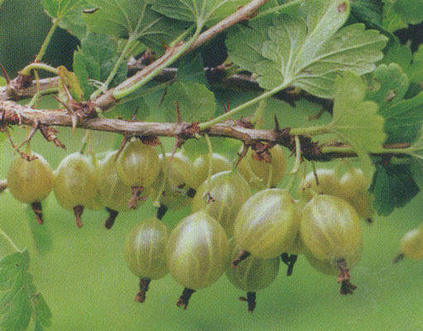 | 500
Жимолость
Амфора  Куст среднерослый, Ягоды массой 1,1г, кувшиновидной формы с валиком , голубоватые с сильным восковым налетом. Хорошая транпортабельность | 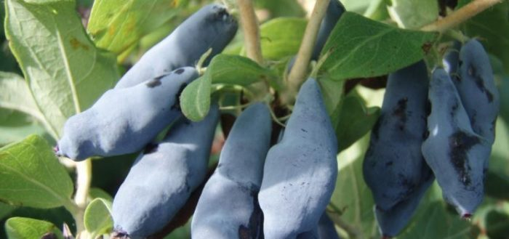 | 200-500
Бакчарский великан  Знаменитый сорт! Очень крупные ягоды без горечи. Сорт среднего, растянутого срока созревания. Куст сильнорослый, раскидистый. Ягоды удлиненно-овальные, синие, с кожицей средней толщины. Средняя масса ягод 1,8 г. Вкус кисло-сладкий, нежный. Дегустационная оценка 4,8 балла. Сорт зимостойкий, болезнями не поражался и вредителями не повреждался. | 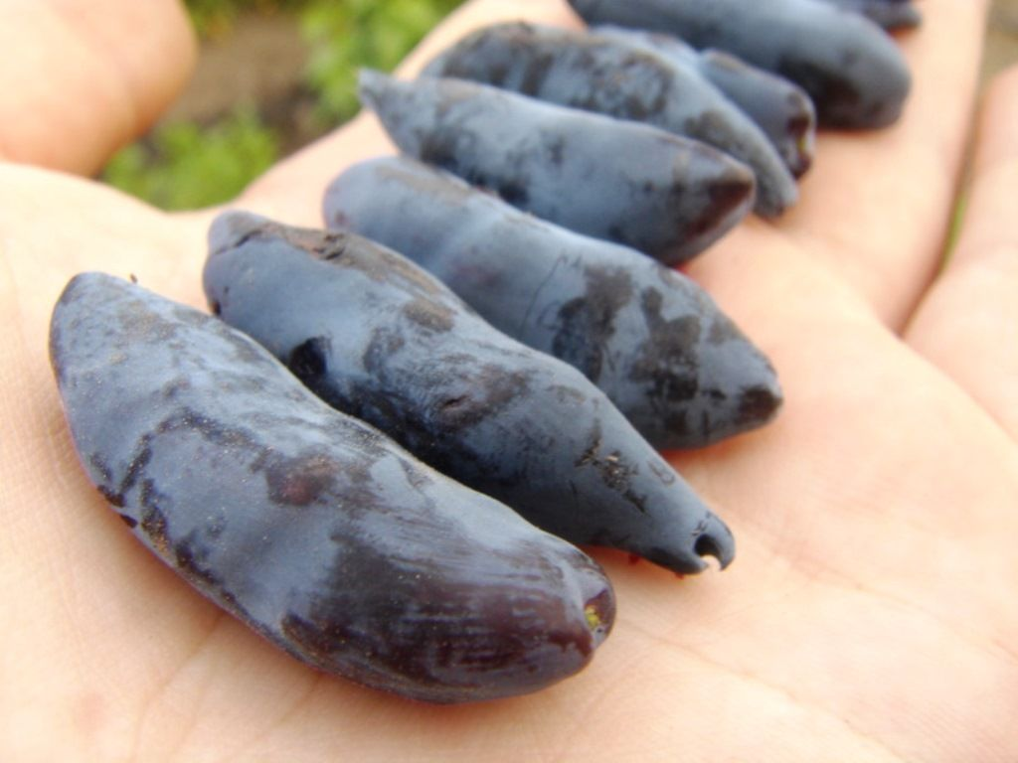 | 200
Гордость Бакчара  Крупный, без горечи, морозостойкий. Сорт раннего срока созревания, универсальный. Куст среднерослый, среднераскидистый. Ягоды средней массой 1,2 г, крупные, удлиненные, веретеновидные, фиолетово-голубые, с сильным восковым налетом, кисло-сладкого вкуса. Дегустационная оценка 4,8 балла. Средняя урожайность 93,3 ц/га. Сорт устойчив к морозам, болезням и вредителям. | 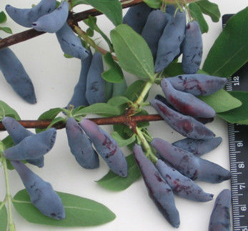 | 200
Восторг  Ягоды веретенообразные, очень крупные – в длину достигают 5 см, по весу 1,6–2,8 г. Кожица плотная, сине-фиолетовая с обильным восковым налетом, отчего плоды кажутся серебристыми. Мякоть – сочная, плотная, | 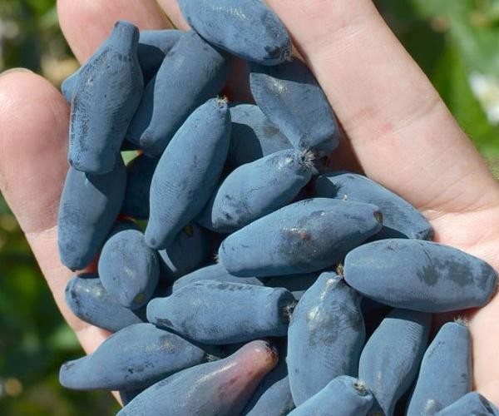 | 200
Юбилей Бакчара  среднепоздний слабо осыпающийся сорт.  Ягоды крупные, традиционно для этой культуры удлинённо-овальные, со средним весом около 1,5 г. Вкус кисло-сладкий, приятный, почти лишён горчинки, имеют темно-фиолетовую окраску с восковым налетом. Их длина может достигнуть 3,3 см. | 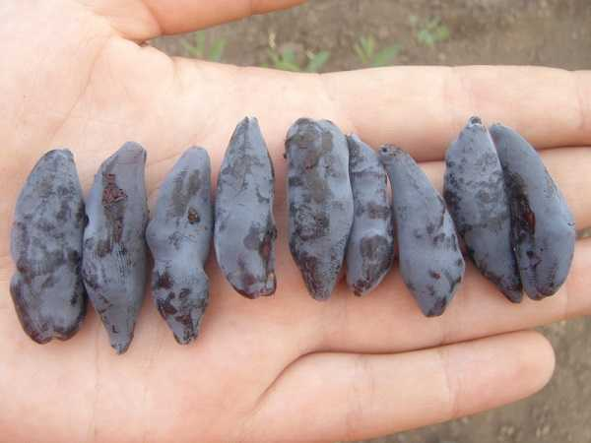 | 200
Ленита  Один из наиболее крупноплодных сортов жимолости. Созревание позднее, ягоды сладкие, не осыпаются. Куст раскидистый, с красными побегами. Масса ягод 1,4 – 1,9г, вкусовые качества 5 баллов. Урожайность при хорошем уходе очень высокая, в неполивных условиях до 1,5 кг с куста. Сорт пригоден для потребления в свежем виде и для технологической переработки. Кусты сильнорослые, среднераскидистые, с тонкими, изогнутыми побегами, со свешивающимися верхушками, фиолетовыми, неопушенными матовыми. | 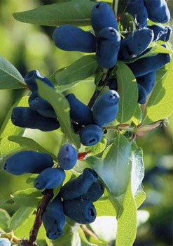 | 500

